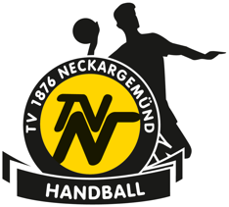
12.11.2021
Hygieneregelungen in der Münzenbachhalle beim TV 1876 Neckargemünd

- Es gilt für die gesamte Halle die Maskenpflicht. Auch auf der Tribüne!
- Kinder bis einschließlich fünf Jahren sind von der Maskenpflicht befreit.
- Regelmäßige Desinfektion der Hände.
- Es besteht die Pflicht zur Erfassung der Kontaktdaten.
- Am Eingang bitte per QR-Code via Corona Warn-App einchecken.
- Gast-Mannschaften können vorab ein Teilnehmerformular auf unsere Webseite downloaden.
- 3G+ Model: Zutritt nur für Geimpfte, Genesene und PCR-Getestete
- Für die Vereinfachung gibt es, in Absprache mit dem Kultus- und Sozialministerium, ein Schreiben, mit dem die Gastvereine die Anforderungen der 3Gs bestätigen können.
- Heim-Mannschaft wird 15 Minuten vor Gast-Mannschaft erscheinen (Heim-Mannschaft 75 Minuten und Gast-Mannschaft 60 Minuten vor Spielbeginn)
- Ein- und Ausgänge sind durch Pfeile und Schilder gekennzeichnet
- Die Duschen und Kabinen dürfen von den Mannschaften benutzt werden (bitte Abstand zueinander halten)
- Auf gemeinsames Einlaufen, Abklatschen und Bankwechsel wird verzichtet

